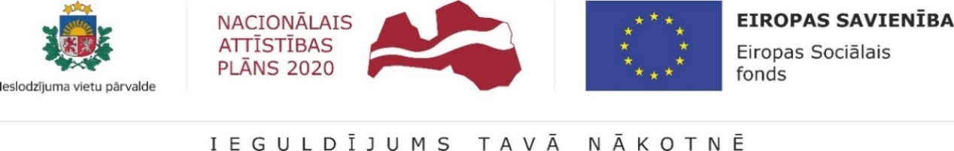

Informācija par aktualitātēm Ieslodzījuma vietu pārvaldes īstenotajā Eiropas Sociālā fonda projektā "Resocializācijas sistēmas efektivitātes paaugstināšana"
2021.gada 2.ceturksnī, ievērojot Covid -19 izplatības ierobežošanai noteiktās epidemioloģiskās drošības un sociālās distancēšanās prasības, Ieslodzījuma vietu pārvalde turpināja īstenot Eiropas Sociālā fonda projektu "Resocializācijas sistēmas efektivitātes paaugstināšana".
- 30.aprīlī tika uzsākts VRS (vardarbības riska skala) un VRS-SO (vardarbības riska skala dzimumnoziedzniekiem) instrumentu lietošanas pilotprojekts. No 12. jūlija līdz 20. jūlijam notiks 5 semināri par vardarbības riska instrumentu lietošanas pilotprojektu. Tajos piedalīsies apmācīts personāls un tiks sniegtas konsultācijas šo instrumentu lietošanā.

- Ir panākta konceptuāla vienošanās ar Valsts probācijas dienestu (VPD) par 14 – 25 gadus vecu bērnu un jauniešu resursu un vajadzību novērtēšanas instrumenta CANS pārņemšanas un ieviešanas uzdevumu.
- Ir izraudzīta platforma risku un vajadzību novērtēšanas RVN-V mācībām. Sagatavots piedāvājums nepieciešamajiem grozījumiem normatīvajos aktos, lai jaunais RVN-V instruments un citi specializētie instrumenti tiktu atbilstoši regulēti. Dokuments patlaban tiek saskaņots.

- Turpinās sadarbība ar IeVP RVN elektroniskās vides izstrādātājiem. Šobrīd funkcionalitāte ir ļāvusi ievietot elektroniskajā vidē jauno instrumentu RVN-V. Turpinās darbs pie tā funkcionalitātes papildinājumiem.

- Maijā tika organizētas mācības personāla atlases komisijas locekļiem un IeVP Centrālā aparāta daļu priekšniekiem par Ieslodzījuma vietu pārvaldes personāla atlases pilnveidoto modeli. Kopumā mācībās piedalījās 20 dalībnieki. Patlaban notiek darbs pie IeVP personāla atlases pilnveidotā modeļa papildināšana.

- Mācību sistēmas pilnveidošanas un personāla attīstības bloka vadītājs Aigars Kruvesis 27. maijā piedalījās starptautiskā zinātniskā konferencē "Ieslodzījuma vietu amatpersonu un korekcijas darbinieku tiesiskā atbildība - juridiskās un sociālas sekas ", pildot pienākumus konferences zinātniskajā komitejā. Konferenci organizēja Varšavas Kriminoloģijas un penitenciārās zinātnes augstskolas Pētniecības un attīstības institūts un Polijas Ieslodzījuma vietu pārvaldes Centrālā valde sadarbībā ar EPTA (The European Penitentiary Training Academy).
- 2021.gada 4. jūnijā tika iesniegtas 2 jaunas mācību programmas: “Vispārējās zināšanas un prasmes ieslodzījuma vietas drošības, apsardzes, uzraudzības, resocializācijas un vadības līmeņa jomās virsnieka dienesta veikšanai” (996 stundas) un “Specializētās kompetences ieslodzījuma vietas drošības, apsardzes un uzraudzības jomās virsnieka dienesta veikšanai” (942 stundas).

- Mācību sistēmas pilnveidošanas un personāla attīstības bloka pārstāvji sadarbībā ar IeVP Mācību centru un IeVP Centrālā aparāta darbiniekiem piedalījās pieaugušo neformālās izglītības programmas "Kontaktpersona ieslodzījuma vietā" (110 stundas) izveidošanā.

- 2.ceturksnī uzsāktas grupu supervīzijas IeVP un VPD darbiniekiem.

- 29. un 30. jūnijā tiešsaistes seminārā projekta vadošā pētniece Dr.psych. Viktorija Perepjolkina iepazīstināja dalībniekus ar “Vardarbības mazināšanas programmas” ieviešanu ieslodzījuma vietās.

- 3.ceturksnī tiks organizētas atjaunojošās mācības Static-99R novērtēšanas instrumenta apguvei. Notiks elektroniskās vides funkcionalitātes testi. Plānots noslēgt līgumu ar novērtēšanas instrumenta CANS instrumenta pārstāvjiem.

- Plānots uzsākt VPD dinamiskās riska novērtēšanas skalas analīzi un ziņojuma izstrādi.

Informāciju sagatavoja informatīvo pasākumu koordinatore Maruta Bukleviča.

